Musterpressetext
Logo Sportverein, KSB/SSB, Fachverband
(Den roten Text bitte jeweils anpassen)

„Sonderaktion 2024 Kibaz mit Jolinchen - Familientag für alle“

Der Sportverein/KSB/SSB/Verband bietet Familien mit Kindern am Datum ein besonderes Bewegungserlebnis. In der/ Auf dem Sportanlage/Halle/Sportplatz können Familien mit Kindern aller Altersgruppen von bis (Uhrzeit) bei vielen Bewegungs-, Spiel und Sportmöglichkeiten aktiv sein.

Unter dem Motto „Sonderaktion 2024 mit Kibaz (Kinderbewegungsabzeichen NRW) und Jolinchen - Familientag für alle“ bietet der Sportverein/KSB/SSB/Verband insbesondere für Kinder unter sieben Jahren ein Vereinsfest für die ganze Familie.

Neben dem Kibaz-Parcours laden weitere Spielaktionen zum Toben und Ausprobieren ein (z. B. Baby-Ecke, Fahrradparcours, Sponsorenlauf usw. in Zusammenarbeit mit den zuständigen AOK-Regionalstellen). Die Teilnahme ist kostenlos. Mitmachen lohnt sich - neben einer Urkunde gibt es auch attraktive Giveaways.

Kibaz ist seit 10 Jahren ein attraktives Bewegungsangebot, das drei- bis sechsjährige Kinder spielerisch und ihrem Alter entsprechend für Bewegung, Spiel und Sport begeistert. Mindestens zehn Bewegungsstationen in Form eines Parcours durchlaufen die Kids ohne Zeitbegrenzung. Das Kibaz soll dabei vor allem Spaß machen und die sportmotorischen Fähigkeiten fördern, nicht aber die Leistung der Kids messen. Die kindgerechten und altersdifferenzierten Bewegungsaufgaben entsprechen den fünf Bereichen der kindlichen Persönlichkeitsentwicklung.

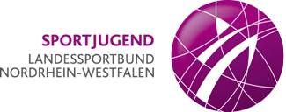
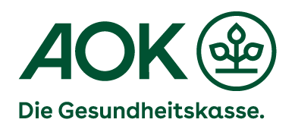
Die „Sonderaktion 2024 Kibaz mit Jolinchen - Familientag für alle“ wird unterstützt von:

